Домашнее задание по теме  
 «Работа с программой: пакеты, иерархия папок для Java Core»  
Формулировка задания:  
Выполнить одну или обе задачи.  
Задача 1. Составить программу вывода на экран в одну строку сообщения  
«Привет, имя_пользователя», где «имя_пользователя» - это введёное в консоль  
имя, для выполнения данного задания нужно использовать класс Scanner.

package homeWork3;  
  
import java.sql.SQLOutput;  
import java.util.Scanner;  
  
public class homeWork3_1 {  
public static void main(String[] args) {  
 // Задача 1. Составить программу вывода на экран в одну строку сообщения  
//«Привет, имя_пользователя», где «имя_пользователя» - это введёное в консоль  
//имя, для выполнения данного задания нужно использовать класс Scanner.  
 Scanner scanner = new Scanner(System.*in*);  
 System.*out*.println("Введите имя: ");  
 String a = scanner.nextLine();  
 System.*out*.println("Привет, " + a);  
}  
}

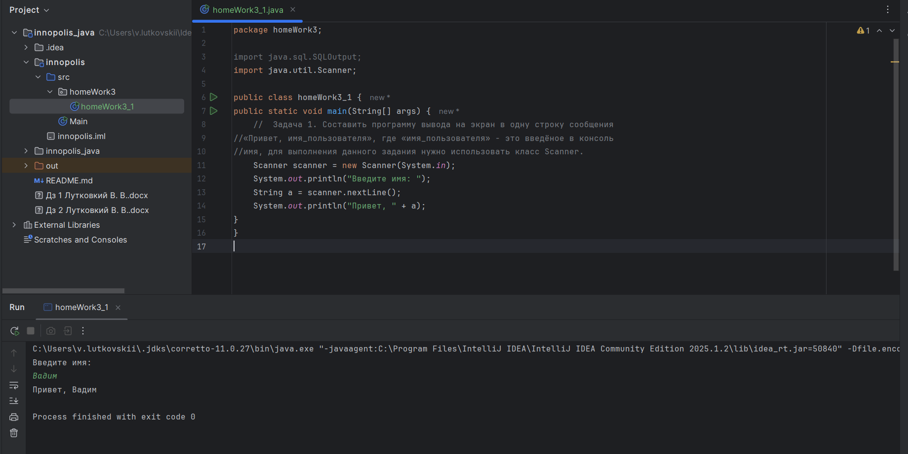  
Задача 2*. Вася и Петя играют в игру “Камень, ножницы, бумага”.  
Каждый из них показывает свою фигуру камень-0, ножницы-1, бумага-2.  
Программа определяет, кто из них выиграл.  
Выбор каждого участника формируется случайным образом.

package homeWork3;  
import java.util.Random;  
  
public class homeWork3_2 {  
 public static void main(String[] args) {  
 // Генерируем случайные выборы для игроков  
 Random random = new Random();  
  
 int vasyaChoice = random.nextInt(3); // Выбор числа между 0 и 2 включительно  
 int petyaChoice = random.nextInt(3);  
  
 System.*out*.println("Васин выбор: " + *choiceToString*(vasyaChoice));  
 System.*out*.println("Петин выбор: " + *choiceToString*(petyaChoice));  
  
 *determineWinner*(vasyaChoice, petyaChoice);  
 }  
  
 private static String choiceToString(int choice) {  
 switch(choice) {  
 case 0: return "камень";  
 case 1: return "ножницы";  
 case 2: return "бумага";  
 default: throw new IllegalArgumentException("Недопустимый выбор фигуры");  
 }  
 }

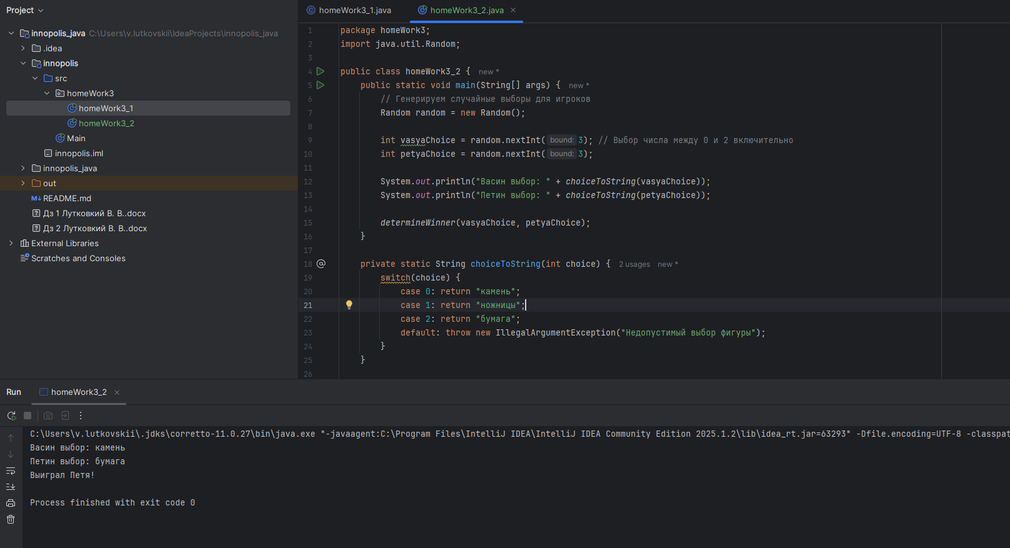  
Планируемый результат:  
1. Ссылка на программу на облачном диске или в репозитории gitlab;  
2. Отчёт со скринами выполнения задачи - код задачи 1 и/или 2 и  
результат в консоли Intellij Idea.  
Описания плана работы:  
Выполнение задания в соответствии с формулировкой требований к  
задаче.  
Перечень инструментов, необходимых для реализации деятельности:  
Персональный компьютер, JDK 17/21 (либо OpenJDK 17/21), Intellij Idea  
для разработки на Java